专题十三 电流和电路
1．（2013•巴中）教室内安装有八盏日光灯，由一个开关控制，它们同时亮，同时熄灭．这八盏灯的连接方式是（ ）
A．串联 B．并联 C．串联或并联 D．无法判断
1.B．
解：一只开关同时控制八盏日光灯，当其中任意一盏坏掉后，其它日光灯仍能正常发光，即它们之间的工作互不影响，所以它们之间一定是并联的．
2．（2013•嘉兴）如图是某取暖器的工作电路图．为了安全起见，取暖器一般都要安装一个跌倒开关S，使取暖器倾倒时整个电路断开．则跌倒开关S应安装在（ ）
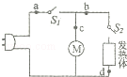
A．a处 B．b处 C．c处 D．d处
2.A．
解析：为了防止短路现象，在取暖器倾倒时，切断电路，故跌倒开关应位与干路上，即图中a处．
3．（2013•长沙）如图所示的电蚊拍，具有灭蚊和照明等功能．当开关S₁闭合，S₂断开时，只有灭蚊网通电起到灭蚊作用；当开关S₁和S₂都闭合时，灭蚊网与灯都通电同时起到灭蚊和照明的作用．下列电路设计符合这种要求的是（ ）
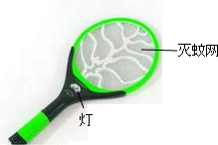
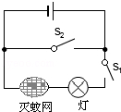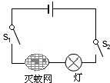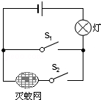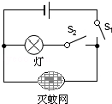
A B C D
3.D．
解析：根据题意可以知道，灭蚊网和灯泡互不影响，因此属于并联，故A、B错误；答案C中S₁闭合，S₂断开时，灯泡亮，灭蚊网不工作，不符合题意，故C错误．综上所述，只有D符合题意．
4．（2013•南京）如图所示，电路元件及导线连接均完好，闭合开关S₁、S₂，则（ ）
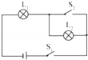
A L₁不能发光，L₂能发光 B L₁能发光，L₂不能发光
C L₁、L₂都能发光 D L₁、L₂都不能发光
4.B．
解析：闭合开关S₁、S₂，电路为L₁的基本电路，L₂被短路，故L₁能发光，L₂不能发光．
5．（2013•泸州）从2013年4月9日起，交管部门将依法严管行人无视交规闯红灯行为．根据你对指挥行人过斑马线红绿交通信号灯的了解，下列控制红绿灯的电路图可行的是（ ）
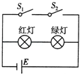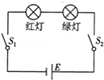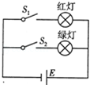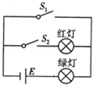
A B C D
5.C．
解析：两开关都闭合时会造成电源断路且两灯泡不发光，当两开关不完全闭合时红绿交通信号灯同时发光，故A不正确；两开关均闭合时红绿交通信号灯同时发光，否则均不发光，故B不正确；只闭合开关S₁时红灯亮，只闭合开关S₂时绿灯亮，故C正确；当只闭合开关S₂时，两灯泡都发光，故D不正确.
6．（2013•深圳）高铁每节车厢都有两间洗手间，只有当两间洗手间的门都关上时（每扇门的插销都相当于一个开关），车厢中指示牌内的指示灯才会发光提示旅客“洗手间有人”．下列所示电路图能实现上述目标的是（ ）
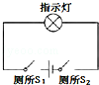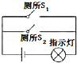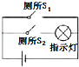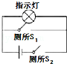
A B C D
6.A．
解：由电路图可知，两开关都闭合时灯泡发光，符合题意，故A正确；由电路图可知，闭合任意一个开关，灯泡都发光，不符合题意，故B不正确；由电路图可知，闭合S₂时指示灯亮，再闭合S₁时指示灯不亮，且会发生电源短路，故CD不正确．
7．（2013•阜新）如图所示的电路，要使两个小灯泡L₁，L₂串联，应（ ）
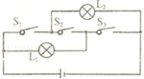
A断开开关S₁，S₂，闭合开关S₃ B断开开关S₁，S₃，闭合开关S₂
C断开开关S₁，闭合开关S₂，S₃ D断开开关S₂，闭合开关S₁，S₃
7.B．
解：电流从正极开始，依次经过灯泡L₁、S₂、L₂回到电源负极，因此断开开关S₁，S₃，闭合开关S₂．
8．（2013•海南）电吹风是常用的家用小电器．某一品牌电吹风既可吹冷风又可吹热风，若只需要让它吹冷风，图中符合工作要求的电路图是（ ）
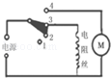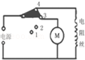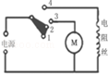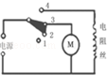
B C D
8.D．
解：由图可知，电热丝工作、电动机不工作，不能吹出热风，也不能吹出冷风，故A不符合题意；由图可知，电动机和电热丝均工作，吹出来的是热风，故B不符合题意；由图可知，电动机和电热丝均不工作，处于停用状态，故C不符合题意；由图可知，电动机工作、电热丝不工作，吹出来的是冷风，故D符合题意．
9．（2013•娄底）如图所示的电路中，闭合开关时，下列说法正确的是（ ）
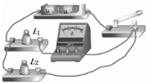
A．两灯泡串联 B．电流表测的是总电流 C．电流表测的是L₁的电流 D．开关只能控制L₂
9.C．
解：两灯泡并列连接，故两灯泡并联，故A错误；如图所示的电路中，开关在干路中，控制整个电路，电流表和灯泡L₁串联，因此它测量的是灯泡L₁中的电流，故B、D错误，C正确．
10．（2012安徽）某同学利用图示电路研究并联电路电流的规律。闭合开关s再迅速断开，发现接通电路的短时间内，两只小灯泡均发光，电流表的指针正向偏转超过最大刻度。产生这种现象的原因可能是
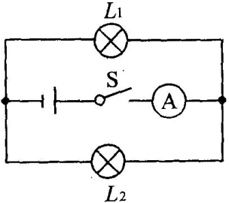
A．小灯泡L₁发生短路 B．小灯泡L₂发生短路
C．电流表使用的量程小了 D．电流表的接线柱接反了
10.C
解析：两只灯泡均发光，说明灯泡没有发生短路，A、B选项错误；电流表的指针正向偏转，说明电流表的正负接线柱接法正确，D选项错误；电流表指针偏转超过最大刻度，说明电流表使用的量程太小了，C选项正确。
11．（2010无锡）在“探究串联电路中的电流”实验中，某同学用电流表分别测出图中a、b、c三处的电流大小，并初步得到它们之间关系的结论．为了进一步探究它们之间的关系，下一步他的操作是 （ ）
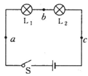
A．将电源两极对调，再次测量a、b、c三处的电流
B．改变开关S的位置，再次测量a、b、c三处的电流
C．将图中两只灯泡位置对调，再次测量a、b、c三处的电流
D．换用不同规格的灯泡，再次测量a、b、c三处的电流
11．D
解析：为了使结论具有普遍性，应更换不同的灯泡重新做几次，通过多次测量找出规律，答案为D。
12．（2013•辽宁鞍山）如图所示，是家用电冰箱及其部分电路图．冰箱压缩机由温控开关自动控制，冷藏室照明等由冰箱门联动开关控制．冰箱门关闭后，联动开关应该处于 状态，当冰箱里的温度升高到一定程度时，温控开关会自动 （选填“断开”或“闭合”）．
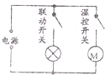
12.断开；闭合．
解析：由于冰箱门关闭后，灯灭，故联动开关S₁处于断开状态；冰箱里的温度升高到一定程度后，温控开关S₂会自动闭合，压缩机开始工作．
13．（2013•临沂）如图所示，汽车在转向前．司机会拨动转向横杆，汽车同侧的前后两个转向灯就会同时闪亮、同时熄灭，但其中一个损坏时．另一个仍能正常工作，这两个转向灯在电路中的连接方式为 ，转向杆相当干电路中的 ．
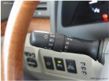
13.并联；开关．
解析：汽车同侧的前后两个转向灯就会同时闪亮、同时熄灭，但转向灯可以单独工作，所以它们是并联的．司机拨动的这根横杆，转向灯才会工作，所以这根杆子起到了开关的作用．
14．（2013•绥化）街边的路灯总是同时亮，同时灭，它们是 的，如图所示是一款学校常用的应急照明灯，当外部电路有电时，应急灯不亮，停电时应急灯发光，小李将应急灯中的任意一个灯泡断开，另一个灯泡仍然发光，则应急灯的两个灯泡是 的（均选填串联或并联）．
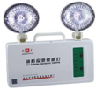
14.并联；并联．
解：根据串并联电路的连接特点，本题中所述路灯和应急灯中任一个灯泡断开时，其它灯泡仍然发光，说明两灯的工作互不影响，可以断定其连接方式都是并联．
15．（2013•娄底）如图所示为某宾馆的房卡．只有把房卡插入槽中，房间内的灯和插座才能有电．房卡的作用相当于一个 （填电路元件）接在电路中．
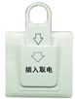
15.开关．
解：只有把房卡插入槽中，房间内的灯和插座才能有电，这说明：房卡可以控制房间内的灯和插座，不插入插槽中，所有房间内的灯和插座都不工作，所以房卡相当接在干路上的开关．
16．（2013•云南）如图所示是电吹风的简化电路图，A是风扇的电动机、B是电热丝，要吹热风应闭合开关 ，此时A与B 联在电路中．
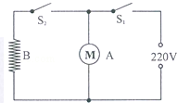
16.S₁和S₂；并．
解：这是A和B组成的并联电路，S₁在干路上，S₂在B所在的支路上．当S₁闭合，S₂断开时，B所在支路没有接通，只有A工作，吹出的是冷风；当S₁和S₂都闭合时，A与B并联，同时工作，吹出的是热风；当S₂闭合，S₁断开时，A、B两用电器都不工作．
17．（2013•辽宁鞍山） 如图所示，火车的车厢一端有两间厕所，只有当两间厕所的门都反锁时（相当于闭合了指示灯的开关），车厢中的指示灯才会发光，提醒旅客两间厕所内都有人．请你把图中的各元件符号连接成符合要求的电路图．
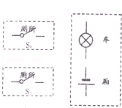
17.电路图如图：
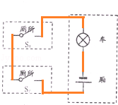
18．（2009浙江丽水）某同学进行了如下实验：根据右图连接好实物，用电流表分别测出I、I₁、I₂的电流，改变电源电压，重复实验，记录数据如下表。
（1）该实验探究的问题是 ；
（2）该同学根据实验得出结论：并联电路中干路电流为支路电流的2倍。该实验有不完善之处，请你提出改进的建议： 。

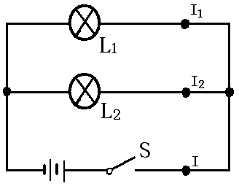
电流  次数 | I₁/A | I₂/A | I/A
1 | 0.2 | 0.2 | 0.4
2 | 0.3 | 0.3 | 0.6]
3 | 0.4 | 0.4 | 0.8

18.（1）并联电路的电流特点 （2）选用不同规格的灯泡或选用不同阻值的灯泡
解析：三处电流分别是两支路电流和干路电流，实验探究目的是探究并联电路中的电流关系，这个实验是一个规律探索性实验，从所得数据可以看出，在选择实验器材时，只选择了两个规格相同的灯泡，而没有选择规格不相同的灯泡做实验，所得规律不具有普遍性，且容易得出两支路电流相等等规律，应改变灯光的规格多测几组实验。
19．（2013•江西）如图所示，某公园有两个游览点（用亭子表示），其游览的入口和出口都已确定．请按以下要求设计游览
路线：
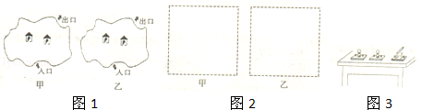
（1）游客由入口到出口，先后经过两个游览点，请在图1甲中用笔画线画出游览路线；
（2）游客由入口到出口，每次只经过其中任意一个游览点，请在图1乙中用笔画出游览路线．
由此联系到我们所学的电路知识，现有两个小灯泡和相应的电器元件，怎样连接使它们都亮起来？
【设计实验与进行实验】
请在图2所示的虚框内，画出你所设计的两种不同的完整电路图，要求用规定的电器元件符号．
【评估】
（1）正确连接后闭合开关，灯泡不亮．请在表格中填写简单的检修方法．
故障现象 | 可能原因 | 检修方法
灯泡不亮 | 示例：灯泡的灯丝断了 | 换灯泡
灯泡不亮 | 电路中的导线断了
灯泡不亮 | 电池没电了
（2）如图3所示，它们的电路连接情况不可见，闭合开关，两个小灯泡同时发光；断开开关，两个小灯泡同时熄灭，不借助其它器材．请设计一个简单的方法，判断它们是串联还是并联．
19.①换导线；换电池；②拧下其中的一个灯泡，闭合开关，若另一灯亮，说明两灯是并联；若另一灯不亮，则说明两灯是串联．
解析：（1）让游客从入口进入分别经过两个游览点，再到出口；如下图所示：
（2）游客由入口到出口，每次只经过其中任意一个游览点；如图所示：
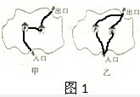
让电流依次经过两个灯泡或让电流分别经过两个灯泡；如图所示：
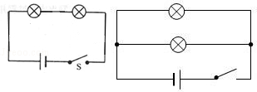
①电路中的导线断了，换导线即可；电池没电了，换电池；
②拧下其中的一个灯泡，闭合开关，若另一灯亮，说明两灯是并联；若另一灯不亮，则说明两灯是串联．

